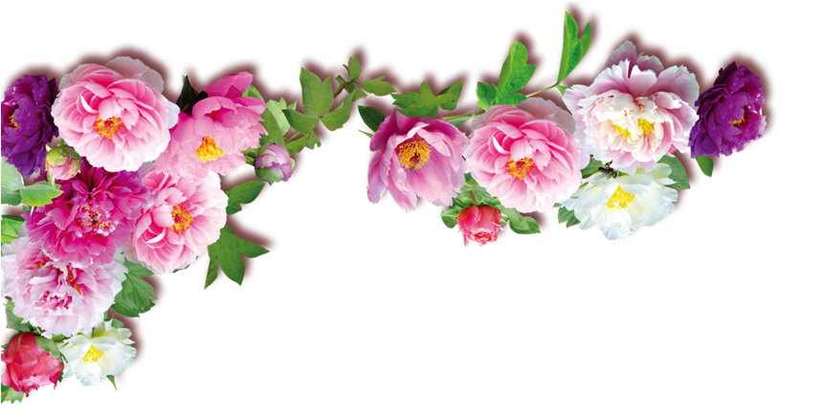

折腾，就是没事找事，就是翻腾，就是折磨。
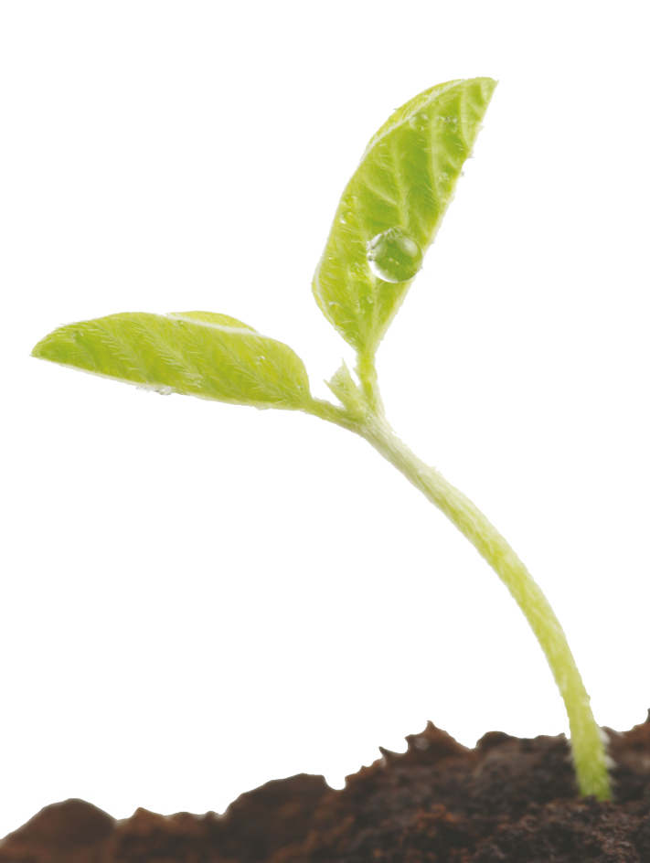
折腾，在许多人意识里，似乎是贬义词。但生命在于折腾。
生命在于折腾 作者柳鑫莹

纵然那些没有生命，只有寿命的用品，包括电视，电脑，甚至汽车，若买了不用，不折腾它们，它们的寿命往往更短。
假如，小鸟、老鹰没有扑棱翅膀的折腾，老虎、狮子、各种野兽没有奔跑的折腾，它们的生命就是一曲哀歌。
生命不息，折腾不止。
每个人的生命在最初的时候都是一张白纸，怎样描绘，全在我们自己，不愿百年如一日，那就必须折腾，让每一天过的精彩。不管你是处于求学阶段，还是已经步入社会，甚至已经退休在家，都应该把折腾引进你的生活里。
读书是一种折腾，考试是一种折腾，定下目标，发起冲刺更是一种折腾。工作负责任是一种折腾，追求尽善尽美是一种折腾，不满现状挑战自我更是一种折腾。运动是一种折腾，奉献爱心是一种折腾，把毕生发展观融入人生，发展爱好，珍惜时光也是一种折腾。


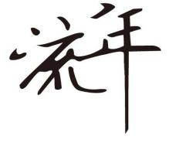
每一个成功者的辉煌，更离不开折腾。没有磨砺，没有一次次跨越现状，就不能站到成功的高处。
青春是一种相见不如怀念的东西。
第一期11月版
主编：柳鑫莹

折腾，会让我们每一天都斗志昂扬，会让我们的人生精彩无限。
不要因为一次挫折，一次打击，一场痛苦就平息自己的人生，不再想，不再跑，在浑浑噩噩中百无聊赖度日。
霍金是一位在轮椅上生活了三十余年的高位瘫痪的残疾人，他写过这样的话语：“我的手还能活动；我的大脑还能思维；我有终生追求的理想；我有爱我和我爱着的亲人与朋友……”，他折腾着自己，让自己成了世界科学巨匠。
曾在网上看到一首《生命在于折腾》的歌词，里面有这样的话：“生命在于折腾，没有不安和躁动，就不会有梦……。”
是的，人在生活里，就应该对生活抱点不安，只有这样，才不会沉没在优裕的生活里，湮没在红尘的烟雾中；人在生活里，就应该追着梦想折腾，只有这样，生命才会充满气息，才不会变得僵硬，才能够证明自己是活生生的生命！
不要停下前行的脚步！不要让心在
励志名言：太阳不会因为你的失意，明天不再升起；月亮不会因为你的抱怨，今晚不再降落。蒙住自己的眼睛，不等于世界就漆黑一团；蒙住别人的眼睛，不等于光明就属于自己！
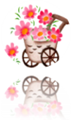
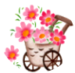
现状里安睡！活着，就要生
活充实！就要生活出彩！
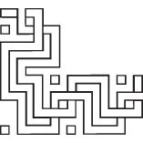
请记住，生命在于折腾。


【勤奋总与成功牵手，亲密而不可分】
勤奋总与成功牵手，亲密而不可分 世界上一切的成功，都将通过勤奋来实现。勤奋，代表着人们博弈人生的动力；成功，却是这种动力下产出的结果。没有勤奋，就没有成功，即便你是一个天资聪颖、淋漓尽致的人。 勤奋总与成功牵手，亲密而不可分。任何成功的前提，都将源于勤奋的推动，在推向成功的过程中，无不侵染着勤奋拼搏的心血和汗滴。
【自信——深窥内心，磨练经历】
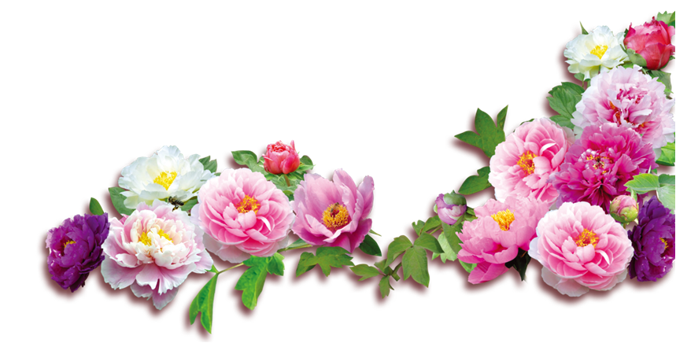
自信——深窥内心，磨练经历 自信是内心的修养，与性格无关 我觉得我们看到的更多是自信的一种外向行为表现，其实自信这个词儿在中国文字中含义很深，因为跟“自”相关的除了自信，还有自满、自豪，但是如果把这些仔细琢磨一下，会看到自信。

